2. Разработка баз данных в СУБД MySQL

2.1. Построение ER-модели
Вставить схему ER-модели БД.
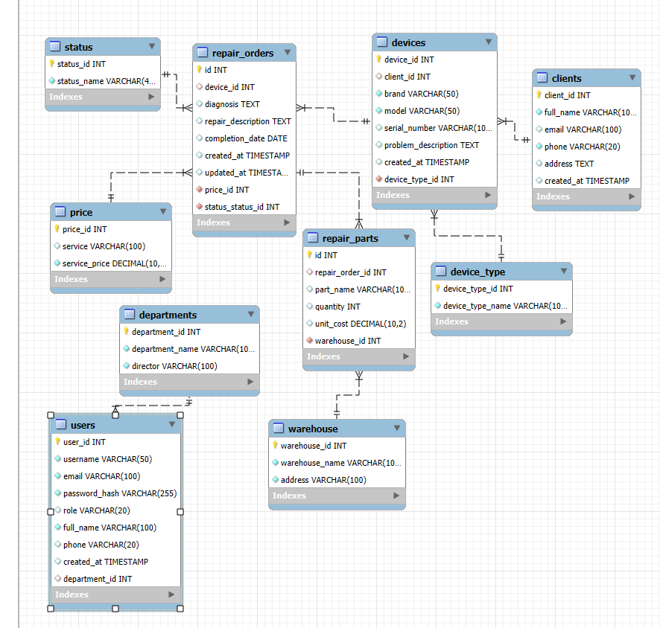
Вставить таблицы «Схема отношения Таблица»
Таблица 1. Схема отношения ОТДЕЛЫ (Departments)
Содержание поля | Имя поля | Тип, длина | Примечания
Идентификатор отдела | DEPARTMENT_ID | INT | первичный ключ, автоинкремент
Название отдела | DEPARTMENT_NAME | VARCHAR(100) | обязательное поле
Руководитель | DIRECTOR | VARCHAR(100) | обязательное поле
Содержание поля | Имя поля | Тип, длина | Примечания
Идентификатор отдела | DEPARTMENT_ID | INT | первичный ключ, автоинкремент
Название отдела | DEPARTMENT_NAME | VARCHAR(100) | обязательное поле
Таблица 2. Схема отношения ТИПЫ_УСТРОЙСТВ (Device_Type)
Содержание поля | Имя поля | Тип, длина | Примечания
Идентификатор типа | DEVICE_TYPE_ID | INT | первичный ключ, автоинкремент
Название типа | DEVICE_TYPE_NAME | VARCHAR(100) | обязательное поле

Таблица 3. Схема отношения КЛИЕНТЫ (Clients)
Содержание поля | Имя поля | Тип, длина | Примечания
Идентификатор клиента | CLIENT_ID | INT | первичный ключ, автоинкремент
ФИО клиента | FULL_NAME | VARCHAR(100) | обязательное поле
Электронная почта | EMAIL | VARCHAR(100)
Телефон | PHONE | VARCHAR(20) | обязательное поле
Адрес | ADDRESS | TEXT
Дата создания | CREATED_AT | TIMESTAMP | по умолчанию CURRENT_TIMESTAMP
Таблица 4. Схема отношения СОТРУДНИКИ (Users)
Содержание поля | Имя поля | Тип, длина | Примечания
Идентификатор сотрудника | USER_ID | INT | первичный ключ, автоинкремент
Логин | USERNAME | VARCHAR(50) | уникальный ключ
Электронная почта | EMAIL | VARCHAR(100) | уникальный ключ
Хэш пароля | PASSWORD_HASH | VARCHAR(255) | обязательное поле
Роль | ROLE | VARCHAR(20) | по умолчанию 'technician'
ФИО сотрудника | FULL_NAME | VARCHAR(100) | обязательное поле
Телефон | PHONE | VARCHAR(20)
Дата создания | CREATED_AT | TIMESTAMP | по умолчанию CURRENT_TIMESTAMP
Идентификатор отдела | DEPARTMENT_ID | INT | внешний ключ (к Departments)
Таблица 5. Схема отношения СКЛАДЫ (Warehouse)
Содержание поля | Имя поля | Тип, длина | Примечания
Идентификатор склада | WAREHOUSE_ID | INT | первичный ключ
Название склада | WAREHOUSE_NAME | VARCHAR(100) | обязательное поле
Адрес склада | ADDRESS | VARCHAR(100) | обязательное поле
Содержание поля | Имя поля | Тип, длина | Примечания
Таблица 6. Схема отношения СТАТУСЫ (Status)
Содержание поля | Имя поля | Тип, длина
Идентификатор статуса | STATUS_ID | INT
Название статуса | STATUS_NAME | VARCHAR(45)
Таблица 7. Схема отношения УСЛУГИ (Price)
Содержание поля | Имя поля | Тип, длина
Идентификатор услуги | PRICE_ID | INT
Услуга | SERVICE | VARCHAR(100)
Стоимость услуги | SERVICE_PRICE | DECIMAL(10,2)

Таблица 8. Схема отношения УСТРОЙСТВА (Devices)

Содержание поля | Имя поля | Тип, длина
Идентификатор устройства | DEVICE_ID | INT
Идентификатор клиента | CLIENT_ID | INT
Бренд | BRAND | VARCHAR(50)
Модель | MODEL | VARCHAR(50)
Серийный номер | SERIAL_NUMBER | VARCHAR(100)
Описание проблемы | PROBLEM_DESCRIPTION | TEXT
Дата создания | CREATED_AT | TIMESTAMP
Идентификатор типа | DEVICE_TYPE_ID | INT
Таблица 9. Схема отношения ЗАКАЗЫ_РЕМОНТА (Repair_Orders)
Содержание поля | Имя поля | Тип, длина | Примечания
Идентификатор заказа | ID | INT | первичный ключ, автоинкремент
Идентификатор устройства | DEVICE_ID | INT | внешний ключ (к Devices)
Диагностика | DIAGNOSIS | TEXT
Описание ремонта | REPAIR_DESCRIPTION | TEXT
Дата завершения | COMPLETION_DATE | DATE
Дата создания | CREATED_AT | TIMESTAMP | по умолчанию CURRENT_TIMESTAMP
Дата обновления | UPDATED_AT | TIMESTAMP | по умолчанию CURRENT_TIMESTAMP
Идентификатор услуги | PRICE_ID | INT | внешний ключ (к Price)
Идентификатор статуса | STATUS_ID | INT | внешний ключ (к Status)
Таблица 10. Схема отношения ЗАПЧАСТИ (Repair_Parts)
Содержание поля | Имя поля | Тип, длина | Примечания
Идентификатор запчасти | ID | INT | первичный ключ, автоинкремент
Идентификатор заказа | REPAIR_ORDER_ID | INT | внешний ключ (к Repair_Orders)
Название запчасти | PART_NAME | VARCHAR(100)
Количество | QUANTITY | INT
Стоимость единицы | UNIT_COST | DECIMAL(10,2)
Идентификатор склада | WAREHOUSE_ID | INT | внешний ключ (к Warehouse)

2.2. Определение дополнительных ограничений целостности.
1. Таблица: СОТРУДНИКИ (Users)
Атрибут: ROLE (Роль)
Ограничение целостности:
Атрибут ROLE может принимать только одно из следующих значений:
'admin'
'technician'
'diagnostician'
'manager'
'warehouse'
'it'
'reception'
2. Таблица: ЗАКАЗЫ_РЕМОНТА (Repair_Orders)
Атрибут: STATUS_ID (Статус заказа)
Ограничение целостности:
Статус заказа должен соответствовать существующим статусам в таблице Status
3. Таблица: УСТРОЙСТВА (Devices)
Атрибут: DEVICE_TYPE_ID (Тип устройства)
Ограничение целостности:
Тип устройства должен соответствовать существующим типам в таблице Device_Type
4. Таблица: УСЛУГИ (Price)
Атрибут: SERVICE_PRICE (Стоимость услуги)
Ограничение целостности:
Стоимость услуги не может быть отрицательной (≥ 0)
5. Таблица: ЗАПЧАСТИ (Repair_Parts)
Атрибут: QUANTITY (Количество)
Ограничение целостности:
Количество запчастей должно быть положительным числом (> 0)
6. Таблица: ЗАПЧАСТИ (Repair_Parts)

Атрибут: UNIT_COST (Стоимость единицы)
Ограничение целостности:
Стоимость единицы запчасти не может быть отрицательной (≥ 0)

2.3. Описание групп пользователей и прав доступа
См. п. 2.4.5 Приложения

2.4 Заполнение базы данных
Вставить скриншоты заполнения таблиц данными. (Не менее 10 записей, целостной, актуальной информации)

2.5. Написание запросов по работе с данными

2.5.1. Выборка и выборка с условие
Вам необходимо написать запросы к таблицам БД демонстрируя работу с операторами: distinct, in, limit, like, order by, between, is, is null

2.5.2. Агрегатные функции
Вам необходимо написать запросы к таблицам БД демонстрируя работу функций: avg, count, sum
2.5.3. Группировка
Напишите пример запроса с применением группировки GROUP BY
Напишите пример запроса с применением группировки GROUP BY с использованием условия HAVING

2.5.4. Подзапросы
Напишите три пример использования подзапросов

2.5.5. Соединение таблиц
- Напишите запрос с внутренним соединением таблиц (Inner Join)
- Напишите запрос с внешним соединением таблиц (Left | Right Join)
- Напишите запрос объединения таблиц (Union)

2.5.6. Запросы на добавление, удаление, изменение данных
- Запрос на добавление
- Запрос на удаление
- Запрос на изменение

2.5.7. Встроенные функции
- Напишите запрос с использованием условия CASE
- Напишите запрос с использованием условия IF

3. Работа со встроенными объектами СУБД Название

3.1. Работа с хранимыми процедурами
Создайте 5 процедур. Среди которых должны быть процедура: с входными и выходными параметрами, процедура только с входными параметрами, процедура без параметров. Так же процедуры не должны включать в себя запросы, разработанные ранее.

3.2. Работа с хранимыми функциями
Создайте 5 функций. Среди которых должны быть функции: с входными и выходными параметрами, процедура только с входными параметрами, процедура без параметров. Так же функции не должны включать в себя запросы, разработанные ранее.

3.3. Представления
Создайте минимум 5 представлений. Созданное представление нужно использовать в запросе на выборку.

3.4. Триггеры
Для таблиц создайте набор триггеров, которые решают реальную задачу по обработки транзакций вашей БД. Минимум 5 триггеров должно быть создано. Можно дополнить БД необходимыми таблицами.
3.5. Индексы
Опишите что такое индекс. Покажите пример на основе вашей БД по работе с индексами.
4. Работа с пользователями и исключениями
4.1. Пользователи и их права
Создайте двух любых пользователей и присвойте им роли, описанные в п.2.3. Продемонстрируйте работу созданных пользователей с БД.

Исключения
- Напишите процедуру «1_create_table_<имя вашей таблицы>», которая создает таблицу «таблица из вашей БД», обработав ошибку номер 1050 (таблица уже существует)
- Напишите процедуру “ 2_found_table <имя вашей таблицы>, <имя вашего столбца>», ”, которая выбирает данные из указанной таблицы. Если такой нет, то выводится сообщение об ошибке 1146 (Неизвестная таблица)
- Напишите процедуру «3_select_column_<имя вашей таблицы>», которая выводит данные указанного столбца таблицы «имя вашей таблицы», а в случае если такого столбца нет, выводит ошибку. (код ошибки 1054)
- Напишите процедуру «4_create_BD_<имя вашей БД>», Которая добавляет базу данных, а если такая уже имеется, выводит сообщение(код ошибки 1007)
- Напишите процедуру «5_Drop_BD <имя вашей БД>», которая удаляет БД «имя вашей БД», а в случае, если такого БД нет, выводит ошибку. (код ошибки 1008)

Важно!
* каждый пункт должен включать кратное описание его тематики. Например, раздел с представлениями даёт определение представления. Раздел с примерами агрегатных функций – определение агрегатных функций и т.д.

